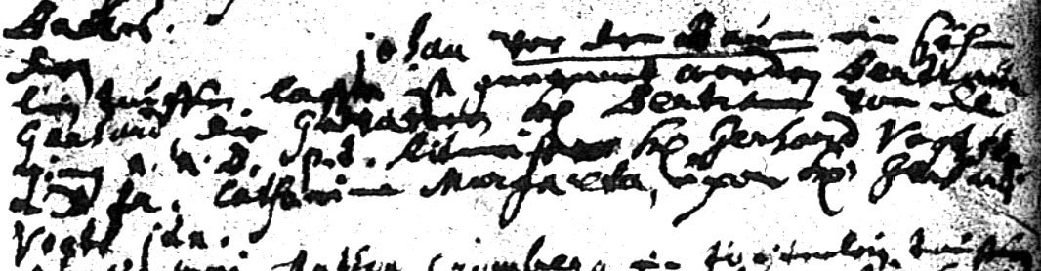

Kirchenbuch St. Nicolai zu Dortmund 1704, Archion Bild 35 in „Taufen 1605 – 1707“:
Abschrift:
„den (kein Datum angegeben; die Taufe ist entsprechend den Nachbarurkunden zwischen 25.03. und 08.05.1704 erfolgt, KJK) Johan vor dem Baum ein Söhnlein taufen lassen, ist genennet Bertram Gerhard, die Gevattern Hr. Bertram von Deging I. U. D. (iuris utriusque doctor, Doktor beider Rechte, KJK), ..Rittmeister^{*)} Hr. Gerhard Vogt…, Catharina Margaretha, uxor (Ehefrau, KJK) Hr. Gerhard Vogts…“.

*) Rittmeister wurden in Dortmund die unter den Bürgermeistern angesiedelten Räte genannt.

